
Paris, le 7 avril 2015

Mme Najat VALLAUD-BELKACEM
Ministre de L’Éducation Nationale
Mme Marisol TOURAINE
Ministre des affaires sociales
Mme Laurence ROSSIGNOL
Secrétaire d’État (famille, personnes âgées, et autonomie)
Mme Ségolène NEUVILLE
Secrétaire d’État (personnes handicapées, lutte contre l’exclusion)

Mesdames les ministres,
Par un communiqué en date du 19 mars 2015, vous avez fait connaitre la décision du gouvernement de débloquer, d’ici 2017, 380 millions d’euros pour accompagner les communes souhaitant faciliter l’accès des enfants en situation de handicap aux activités périscolaires.
Nous saluons cette mesure correspondant à une demande de nos trois organisations. Selon une enquête du Défenseur des droits effectuée auprès d’un panel de parents, seuls 35% des enfants en situation de handicap auraient accès à des activités périscolaires.
Pour expliquer cette faible participation, 78% des familles interrogées pointent entre autres, « un manque d’accompagnement adapté ». Ce constat est corroboré par les enseignants et les parents qui témoignent auprès de nos organisations des réelles difficultés rencontrées par certains enfants en situation de handicap qui, faute d’accompagnement par un AESH, se trouvent de fait exclus d’activités collectives enrichissantes. Pour nos organisations lorsque les besoins des enfants le nécessitent, ils doivent pouvoir bénéficier d’une aide humaine ou de tout autre accompagnement rendant effectif la pleine participation au sens de l'accessibilité universelle.
Si nous nous félicitons de cet apport financier nous nous inquiétons du fléchage annoncé qui peut aussi bien concerner l’accompagnement des élèves que la mise aux normes de l’accessibilité des locaux.
Pour nos organisations, les crédits alloués par vos ministères doivent être utilisés pour l’accompagnement des enfants, leur permettant ainsi de participer, comme leurs camarades, aux activités péri éducatives. Les questions d’aménagement des locaux et de leurs accès relèvent, selon nous, d’autres lignes budgétaires.
Vous l’aurez compris, nous souhaitons obtenir des garanties quant au fait que ces sommes seront bien engagées pour les jeunes et leurs accompagnants.
Cette mesure permettrait d’étendre les contrats des AESH au-delà de l’activité scolaire. La majorité d’entre eux se dit d’ailleurs intéressée pour exercer leur mission au-delà de ce temps, dans l’intérêt des enfants.
Sur cette question sensible, nous souhaitons pouvoir vous rencontrer pour échanger sur le détail des mesures que vous envisagez de prendre afin de permettre l'égalité d'accès aux activités périscolaires et extrascolaires des enfants porteurs de handicap.
Nous vous prions d’agréer, Mesdames les ministres, l’expression de nos respectueuses salutations.
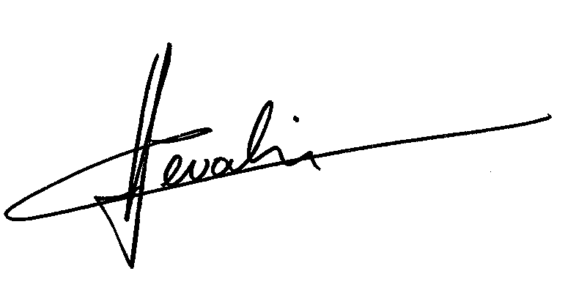
Christian CHEVALIER Paul RAOULT
Secrétaire Général du SE-Unsa Président de la FCPE

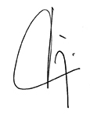

Jean Louis GARCIA
Président de l’APAJH

